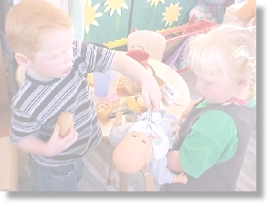
Il gioco
Senso-motorio

Questo gioco si presente nei bambini a partire dal secondo anno di vita.
Il piacere è dato dalla rottura tonica, si sente il proprio corpo e si fa esperienza dei propri limiti corporei e del mondo

